Домашна работа по Български език – 7. клас – 7 седмица
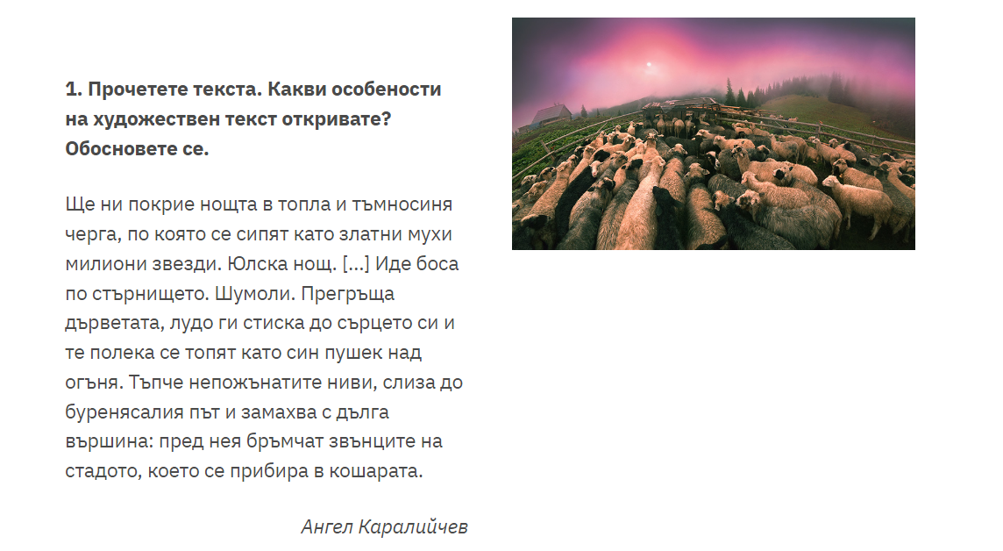
Помощ за домашната работа:
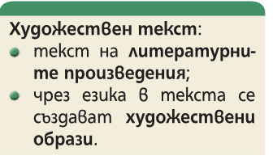
2. Открийте в текста епитети(прилагателните имена в литературата), сравнение, метафори, персонификация
Помощ за домашната работа
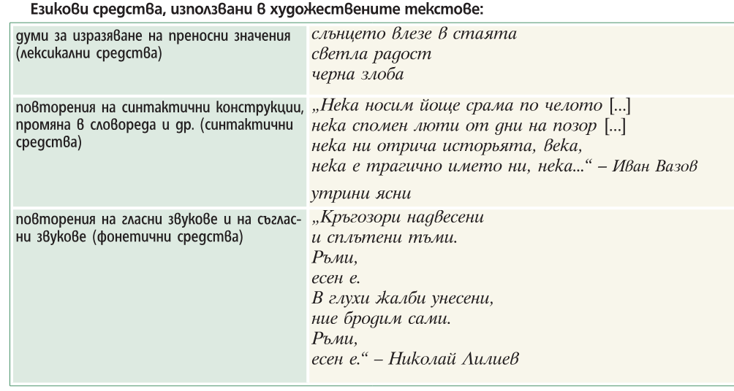
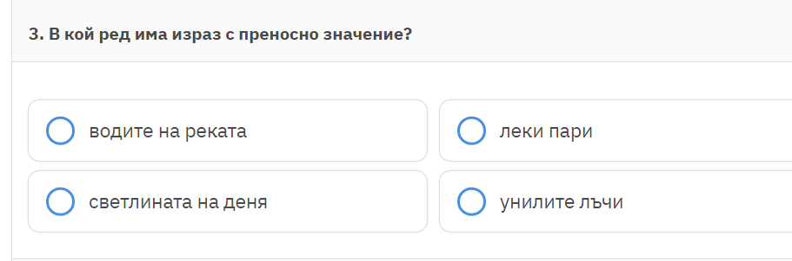

Домашна работа по Литература – 7. клас – 7 седмица
7 A клас – Научете стихчетата си за коледното тържество
7 В клас -Четете гладко 1-вата част от стихотворението „На прощаване“
